TextBlock
Descripcion :
<TextBlock Margin="20">Hola a todos</TextBlock>
Se deifne un texbloc con mqegen de 20, todo el área remarcada en color azul corresponde al área de escritura del text block
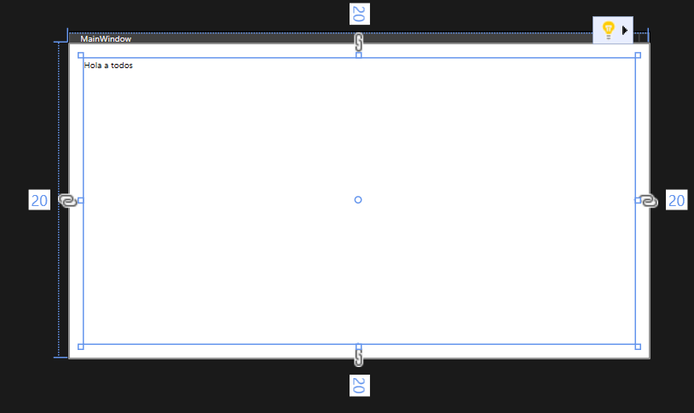Segundo ejemplo donde se muestra como defininir el margin del texblock
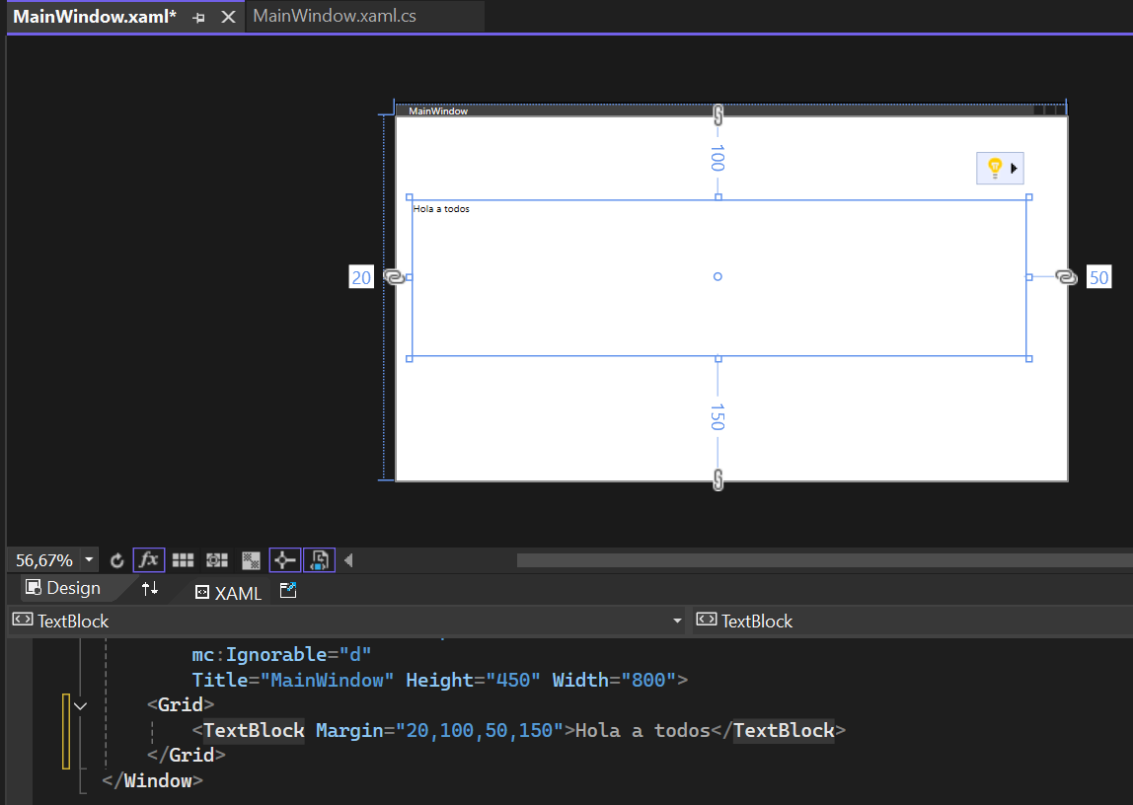
Para el uso de múltiples líneas se utiliza <LineBreak>
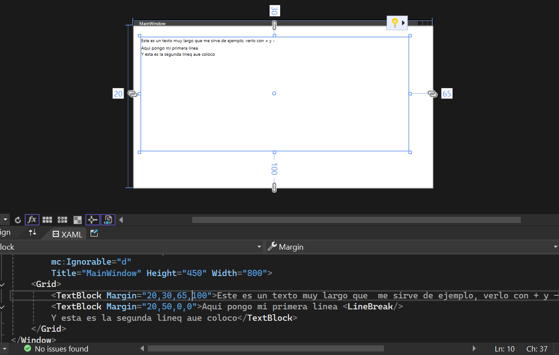
Dependiendo eml margen definido, al redimensionar el tamaño de la ventana se modificara el texto; por ejemplo si al reducir la vetana demasiaod no se puede mostrar el texto es posible adicionar tes puntos indicando que el texto no es totalmente visible en esa resolución, para ello hacemos uso de CharacterEllipsis
Código de ejemplo:
<Grid>
<TextBlock Margin="20,30,65,100">Este es un texto muy largo que me sirve de ejemplo, verlo con + y -</TextBlock>
<TextBlock Margin="20,50,0,0">Aqui pongo mi primera linea <LineBreak/>
Y esta es la segunda lineq aue coloco</TextBlock>
<TextBlock Margin="20,90,0,0" TextTrimming="CharacterEllipsis">Este es otro texto muy largo que auisq no se muestre</TextBlock>
</Grid>
Al ejecutar esta prueba vemos aue el texto que tiene el TextTrimming="CharacterEllipsis muestra tres puntos suspensivos cuando se reduce el tamaño d ela vetana y no se puede mostrar todo el texto.
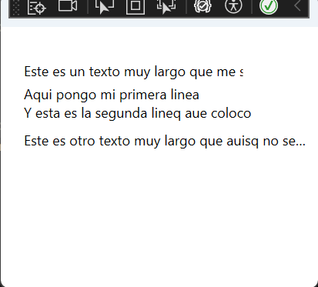
Otra opcion para mostrar el texto corresponde a TextWrapping con el cual se busca siempre presentar el texto lo máximo que se permita
<Grid>
<TextBlock Margin="20,30,65,100">Este es un texto muy largo que me sirve de ejemplo, verlo con + y -</TextBlock>
<TextBlock Margin="20,50,0,0">Aqui pongo mi primera linea <LineBreak/>
Y esta es la segunda lineq aue coloco</TextBlock>
<TextBlock Margin="20,90,0,0" TextTrimming="CharacterEllipsis">Este es otro texto muy largo que auisq no se muestre</TextBlock>
<TextBlock Margin="20,110,0,0 " TextWrapping="Wrap">Este es otro texto muy largo que se va a adaptar a la ventana</TextBlock>
</Grid>
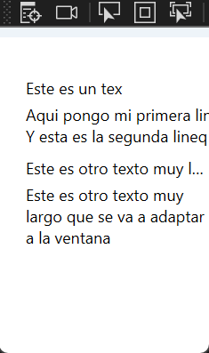
Otras propiedades para modificar el texto son froeground para definir el color de texto, fontsize el tamaño y fontfalily para definir el tipo de letra
<TextBlock Margin="20,130,0,0" Foreground="Aquamarine" FontSize="20" FontFamily="Impact">Hola a todos</TextBlock>
